Quelques repères chronologiques
Histoire romaine
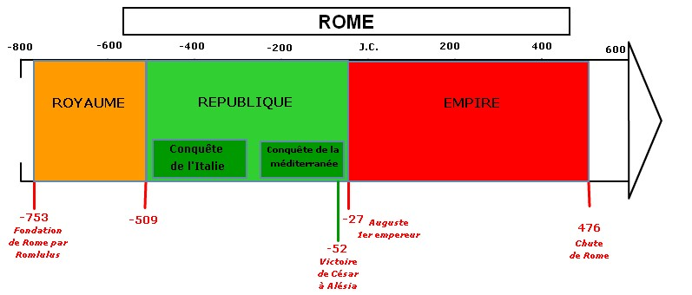
Les Julio-Claudiens:
AUGUSTE | TIBERE | CALIGULA | CLAUDE | NERON
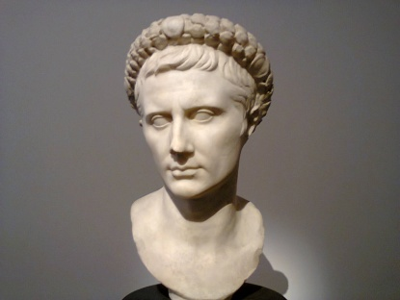 | 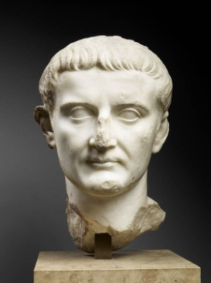 | 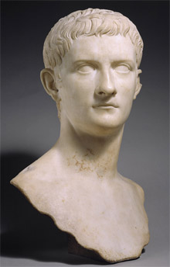 | 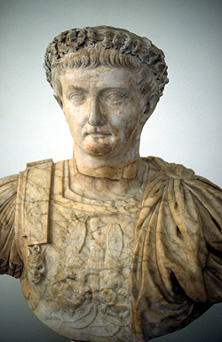 | 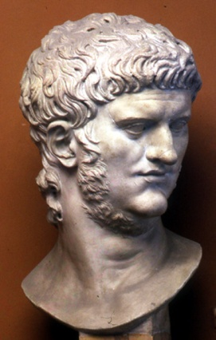
-63; 14 | -42; 37 | 12; 41 | - 10; 54 | 37; 68
-27; 14 (41 ans) | 14; 37 (23 ans) | 37; 41 (4 ans) | 41; 54 (13 ans) | 54;68 (14 ans)
Rome, musées capitolins | Paris, Musée du Louvre | Ny Carlsberg Glyptotek, Copenhagen | Musée archéologique de Naples | Rome, musées capitolins
Les Flaviens
VESPASIEN | TITUS | DOMITIEN
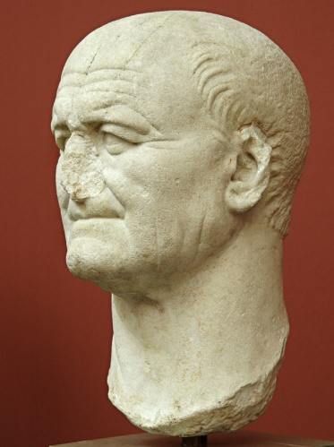 | 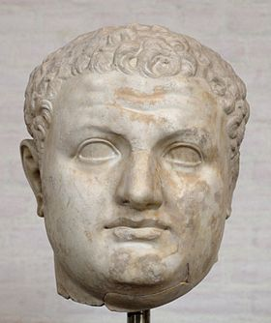 | 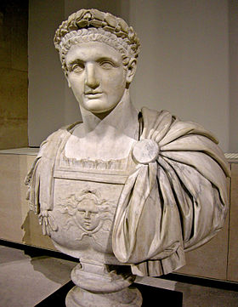
9; 79 | 39; 81 | 51; 96
69; 79 (dix ans) | 79; 81 (2 ans) | 81; 96 (15 ans)
Ny Carlsberg Glyptotek, Copenhagen | Munich, Glyptothèque | Paris, Musée du Louvre

